ブロッコリーとツナの和え物

とても手軽で、お弁当にも最適なメニューです。

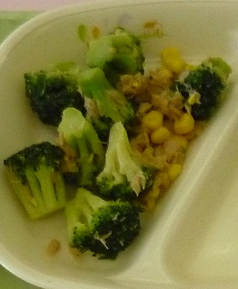
＜材料（４人分）＞
ブロッコリー 1/２ 株
ツナ（油漬け） １ 缶
ホールコーン ４０ ｇ
しょう油 小さじ ２
酢 大さじ １
砂糖 小さじ １
ごま油 小さじ １



＜作り方＞

- ブロッコリーは小房に分けて茹でておく。
- ツナは油分を切る。
- 調味料を混ぜてドレッシングを作る。
- 全ての材料と③のドレッシングを入れ、さっくりと混ぜ
合わせる。

【１人分の栄養価】
エネルギー（㎉） | たんぱく質（ｇ） | 脂質（ｇ） | 塩分（ｇ）
６４ | 4.0 | 3.4 | 0.5

